PARECER DA COMISSÃO DE LEGISLAÇÃO, JUSTIÇA E REDAÇÃO FINAL

A Comissão de Legislação, Justiça e Redação Final da Câmara Municipal de Cajazeiras recebe para a análise PROJETO DE DECRETO LEGISLATIVO N° 28/2026, OUTORGAR A MEDALHA DE HONRA AO MÉRITO DE SAÚDE “DR. DEODATO CARTAXO DE SÁ” AO SENHOR MARCILIO MENDES CARTAXO E DÁ O OUTRAS PROVIDÊNCIAS.

- RELATÓRIO
Em face da relatoria do presente projeto, e após reunião deliberativa pela assessoria jurídica da Câmara Municipal e a comissão sobre a análise do PROJETO DE DECRETO LEGISLATIVO N° 28/2026, de Propositura do Vereador Alysson Americo de Oliveira verificando que a matéria encontra regulamentação, sem aparente vicio de inconstitucionalidade ou mesmo apresentação de ilegalidade.

Seguimos pelo voto abaixo apresentado.

- VOTO DA COMISSÃO
Esta comissão é favorável ao PROJETO DE DECRETO LEGISLATIVO N° 28/2026,
tendo em vista que estão dentro dos preceitos básicos da legislação pertinente.
De todo o exposto e em face das considerações retro, OPINAMOS PELA CONSTITUCIONALIDADE E CONSEQUENTE APROVAÇÃO.

SALA DAS COMISSÕES DA CÂMARA MUNICIPAL, 04 DE MAIO DE 2026.
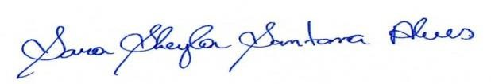
SARA SHEYLA SANTANA ALVES PRESIDENTE
ANTONIO HELANO VIEIRA DA SILVA SEGUNDO RELATOR
ROBERTO SANTANA DE FIGUEIREDO MEMBRO

